1. 某企业集团有若干工厂，每个工厂生产多种产品，且每一种产品可以在多个工厂生产，每个工厂按照固定的计划数量生产产品，计划数量不低于300；每个工厂聘用多名职工，且每名职工只能在一个工厂工作，工厂聘用职工有聘期和工资。工厂的属性有工厂编号、厂名、地址，产品的属性有产品编号、产品名、规格，职工的属性有职工号、姓名、技术等级。请： （1）该集团进行概念设计，画出E-R图。 （2）E-R图转换成关系模式，并指出每个关系模式的主键和外键。

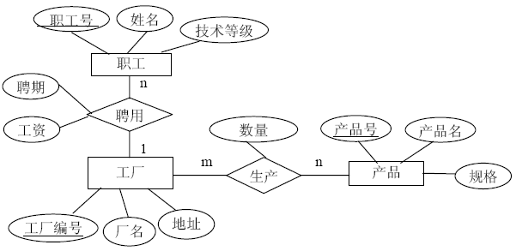

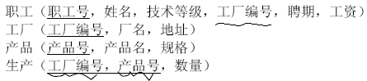

，

1. 设某汽车运输公司数据库中有三个实体集。一是“车队”实体集，属性有车队号、车队名等；二是“车辆”实体集，属性有车牌照号、厂家、出厂日期等；三是“司机”实体集，属性有司机编号、姓名、电话等。设车队与司机之间存在“聘用”联系，每个车队可聘用若干司机，但每个司机只能应聘于一个车队，车队聘用司机有聘期；司机与车辆之间存在着“使用”联系，司机使用车辆有使用日期和公里数，每个司机可以使用多辆汽车，每辆车可被多个司机使用。 要求： （1）试画出ER图，并在图上注明属性、联系类型； （2）将ER图转换成关系模式，并说明主键和外键。

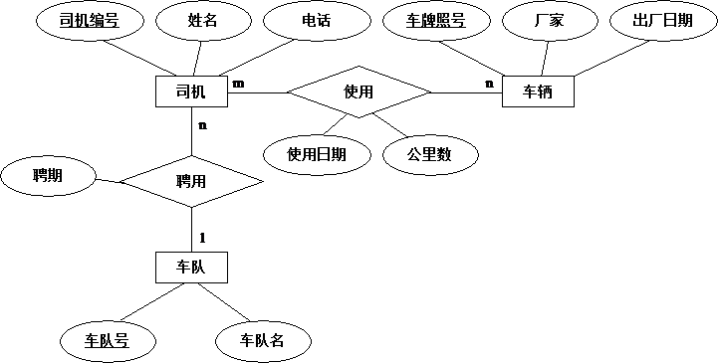

关系模式：

1. 车队（车队号、车队名） 主键：车队号
2. 车辆（车牌照号、厂家、出厂日期） 主键：车牌照号

3) 司机（司机编号、姓名、电话，聘期，车队号） 主键：司机编号，外键：车队号

4) 使用（司机编号，车牌照号，使用日期，公里数） 主键：（司机编号，车牌照号）;

外键1：司机编号，外键2：车牌照号

1. 在校田径运动会中设置了各类比赛，每一比赛类别有类别编号、类别名称和主管等属性，每一比赛类别包含很多比赛项目；每一比赛项目有项目编号、项目名称、比赛时间和级别等属性；各个系团队有团编号、团名称、领队等属性，每一代表团有多名运动员组成，运动员有编号，姓名，年龄，性别等属性；每一名运动员可以参加多个比赛项目，每一比赛项目也有多名运动员参加，运动员参加比赛有成绩属性，成绩限定在0~7分。 1) 根据上述语义画出ER图， 2) 将ER图转换成关系模式，并指出每个关系模式的主键和外键。 3) 用DDL语句定义反映运动员与比赛项目之间的“参与”关系表。

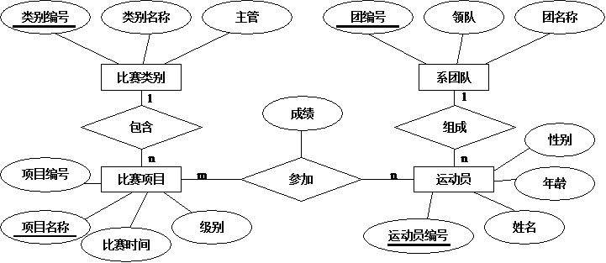

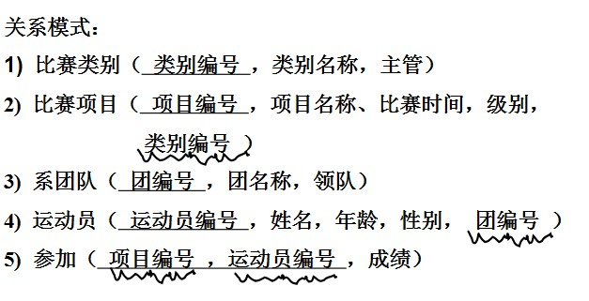

1. 有大学生创业，做一个以SaaS（Software as a Service）模式运营的微信服务平台，平台需要管理租户信息，需要支持这样的流程：租户在网上注册自己基本信息，可自助开通软件试用，试用后想成为正式用户，需上载自己的身份证、营业执照、税务证复印件，通过审核后，以任意方式交纳费用，后可成为正式租户使用，每天有N个优惠租户，前N个注册的租户费用优惠30%。发挥你设计能力，完成如下任务：
2. 设计出能实际运营的系统概念模型
3. 设计出概念模型对应的关系模式
4. 写出各关系模式的函数依赖关系
5. 说明各关系模式的主码、外码
6. 说明各关系模式都满足什么范式，为什么？如果有不优的关系模式，对其进行优化
7. 3.6 写出租户交纳费用的程序，要求能保持并发操作情况下的一致性

参考答案：

